
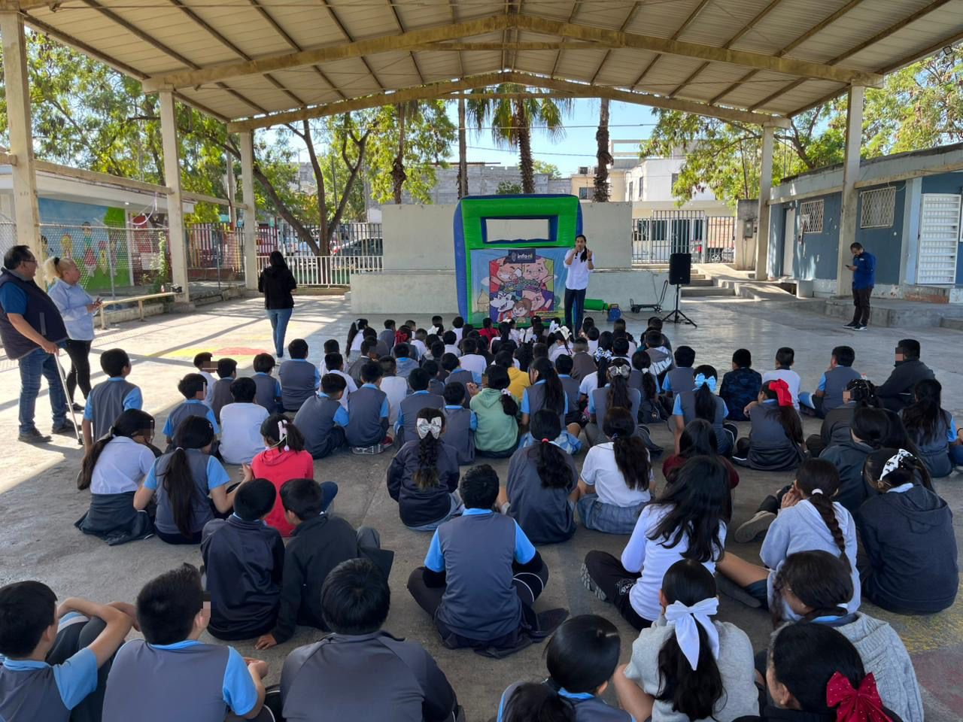
Fecha: 16 de febrero 2026
Hora: 10:30 a.m.
Asistentes: 149
Dirigido a: Escuela Prim. Edelmiro Maldonado Leal.
Programa Infantil “Los Valores de la Transparencia”
Cuento: No te enredes en las redes

